POROČILO ROKOMETNEGA TEKMOVANJA ZA PODROČJE MARIBORA 2016/2017
(DIJAKINJE)

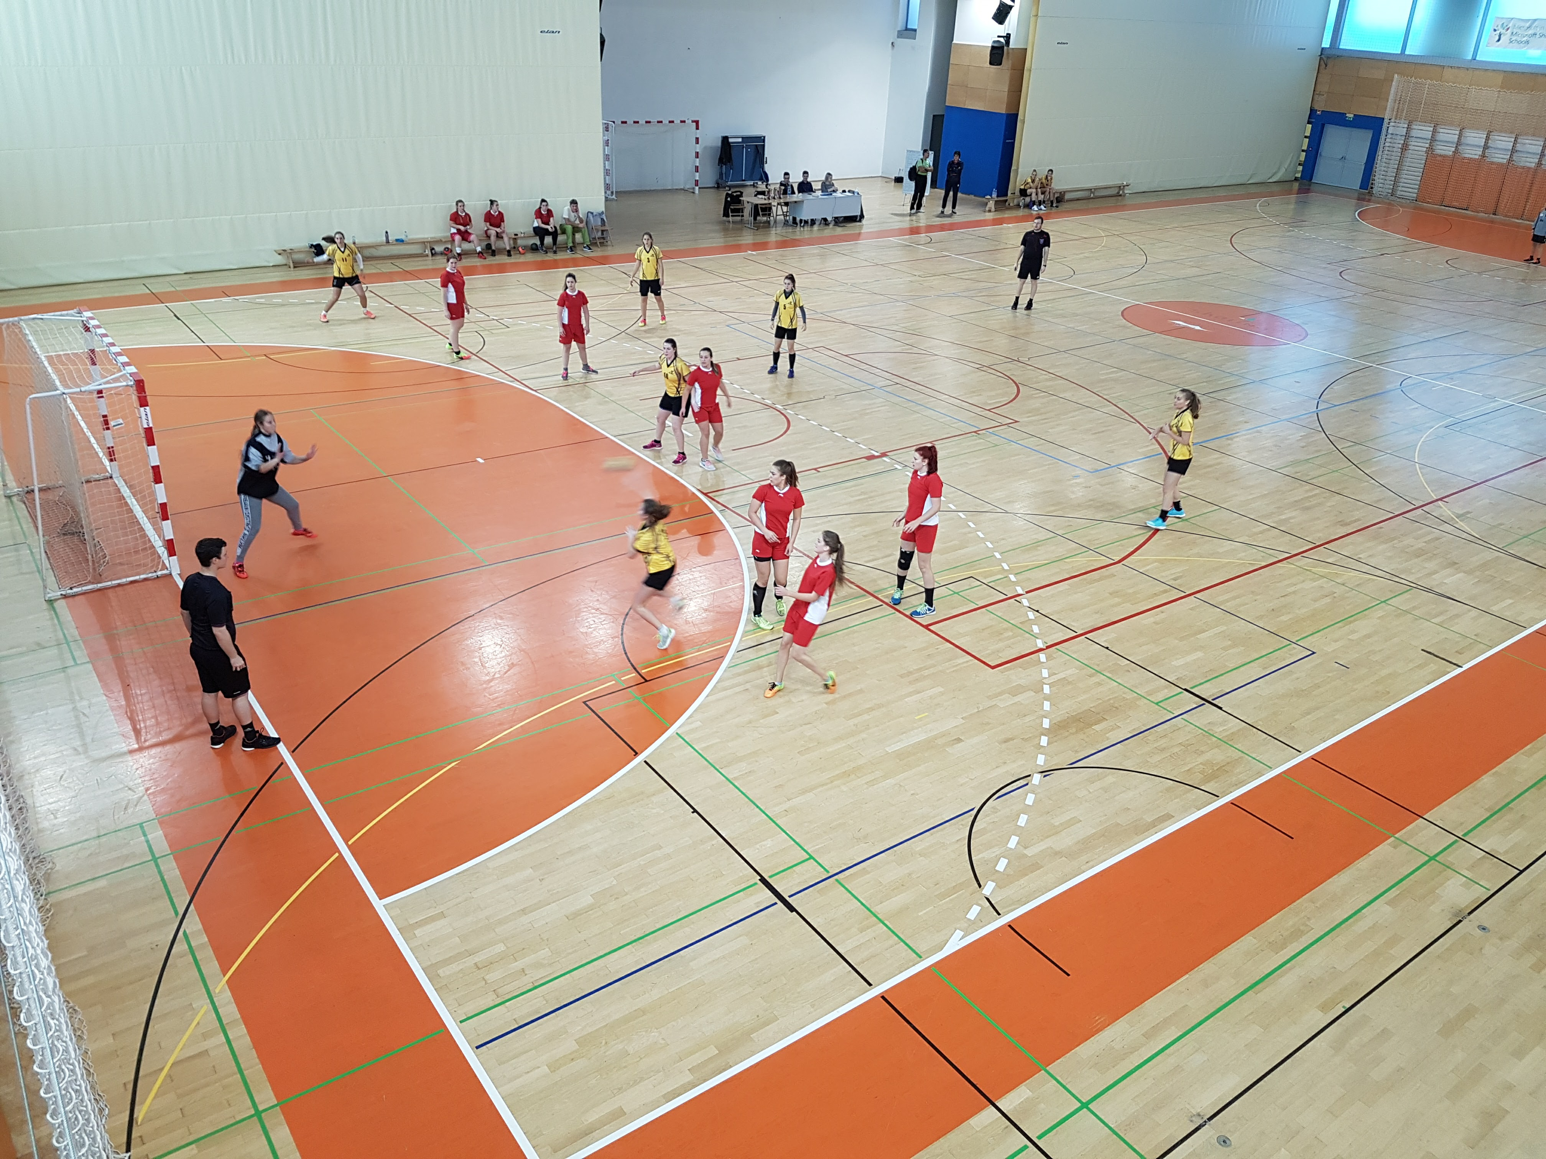

Maribor, 22. november 2016

ORGANIZATOR: Škofijska gimnazija Antona Martina Slomška Maribor / Zavod AMS (Nikola Bistrović - 041 965 802)

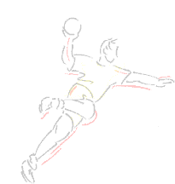
MESTO IGRANJA: športna dvorana škofijske gimnazije Antona Martina Slomška v Mariboru (Vrbanska 30, 2000 Maribor)

SISTEM TEKMOVANJA za DIJAKINJE: vsak z vsakim, 2 X 10 min. NapredovalI sta prvouvrščeni ekipi. Skupaj je bilo odigranih 10 tekem.

Izidi in urnik vseh tekem, dijakinje:
DIJAKINJE  Št.tekme | ura igranja | ekipa A | ekipa B | Izid | Zmag.  Ekipa
1 | 11.00 | BTŠ | GAMS | 6:2 | BTŠ
2 | 11.30 | II.GIM | BTŠ | 9:3 | II.GIM
3 | 12.00 | III.GIM | GAMS | 10:6 | III.GIM
4 | 12.30 | I.GIM | II.GIM | 9:5 | I.GIM
5 | 13.00 | I.GIM | GAMS | 11:3 | I.GIM
6 | 13.30 | III.GIM | BTŠ | 5:9 | BTŠ
7 | 14.00 | II.GIM | GAMS | 5:3 | II.GIM
8 | 14.30 | I.GIM | BTŠ | 10:6 | I.GIM
9 | 15.00 | II.GIM | III.GIM | 4:1 | II.GIM
10 | 15.30 | I.GIM | III.GIM | 7:6 | I.GIM

Končna razvrstitev-dijakinje:

- I.GIMNAZIJA
- II.GIMNAZIJA
- BTŠ
- III.GIMNAZIJA
- GAMS

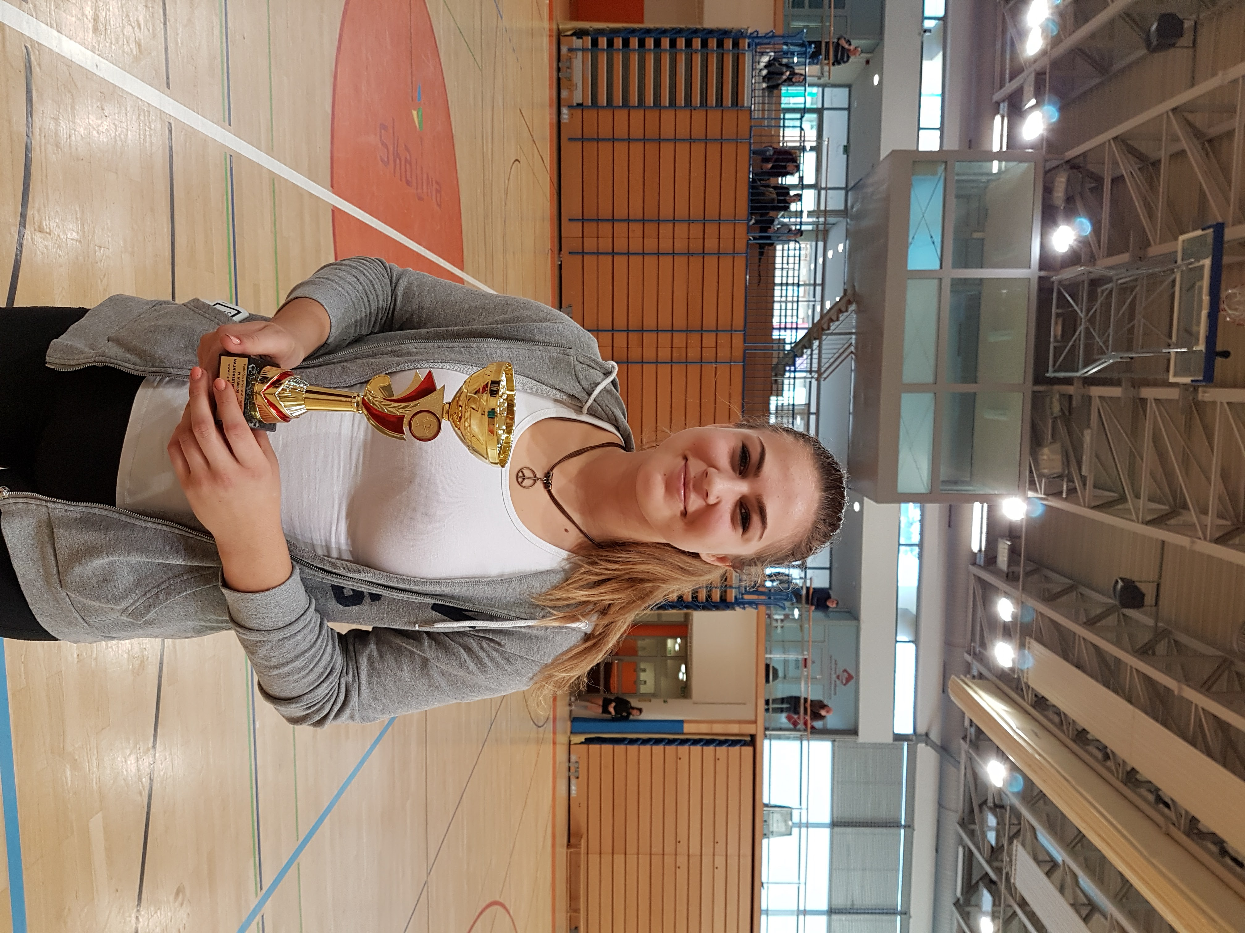

MVP turnirja: LANA KRIŽANEC (BTŠ)

V nadaljnje tekmovanje sta se uvrstili I.Gimnazija Maribor in II.Gimnazija Maribor

POROČILO

Panoga: | ROKOMET
Stopnja tekmovanja: | PODROČNO tekmovanje – področje Maribora
Spol: | ŽENSKE
Vodja tekmovanja: | BISTROVIĆ NIKOLA
Šola: | GIMNAZIJA ANTONA MARTINA SLOMŠKA  VRBANSKA 30  2000 MARIBOR
Datum: | 22. 11. 2016
Sodnika: | SATLER MIHA  SIMON RANFL  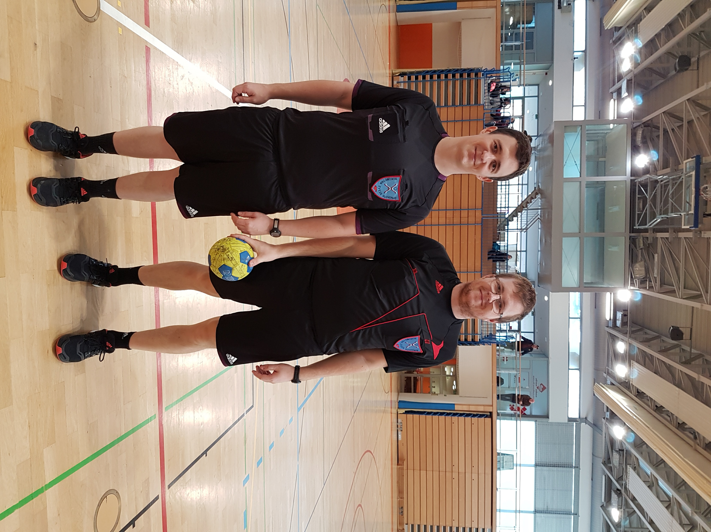
Uvrstitve v nadaljnje tekmovanje: | I.GIMNAZIJA MARIBOR  II. GIMNAZIJA MARIBOR

V četrtfinale sta se uvrstili ekipi I. Gimnazija Maribor in III.Gimnazija Maribor.
.

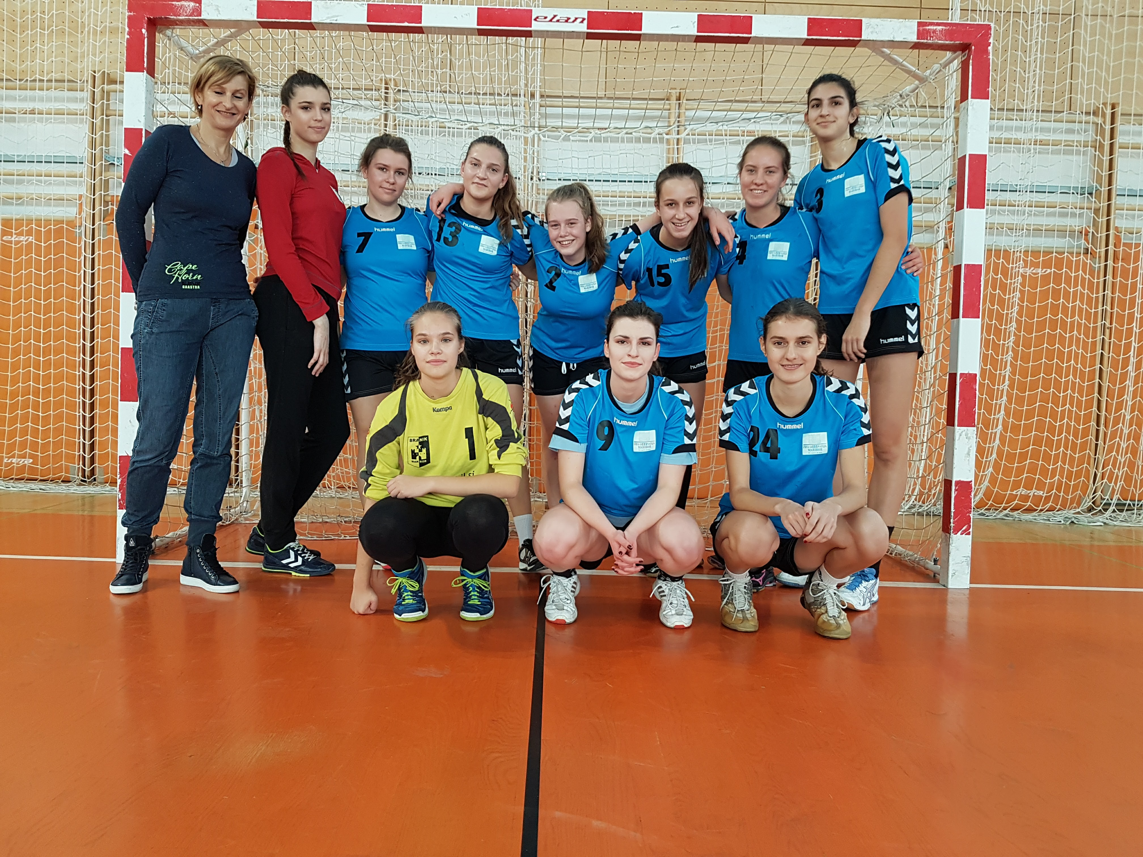  Ekipa I.GIMNAZIJE MB | 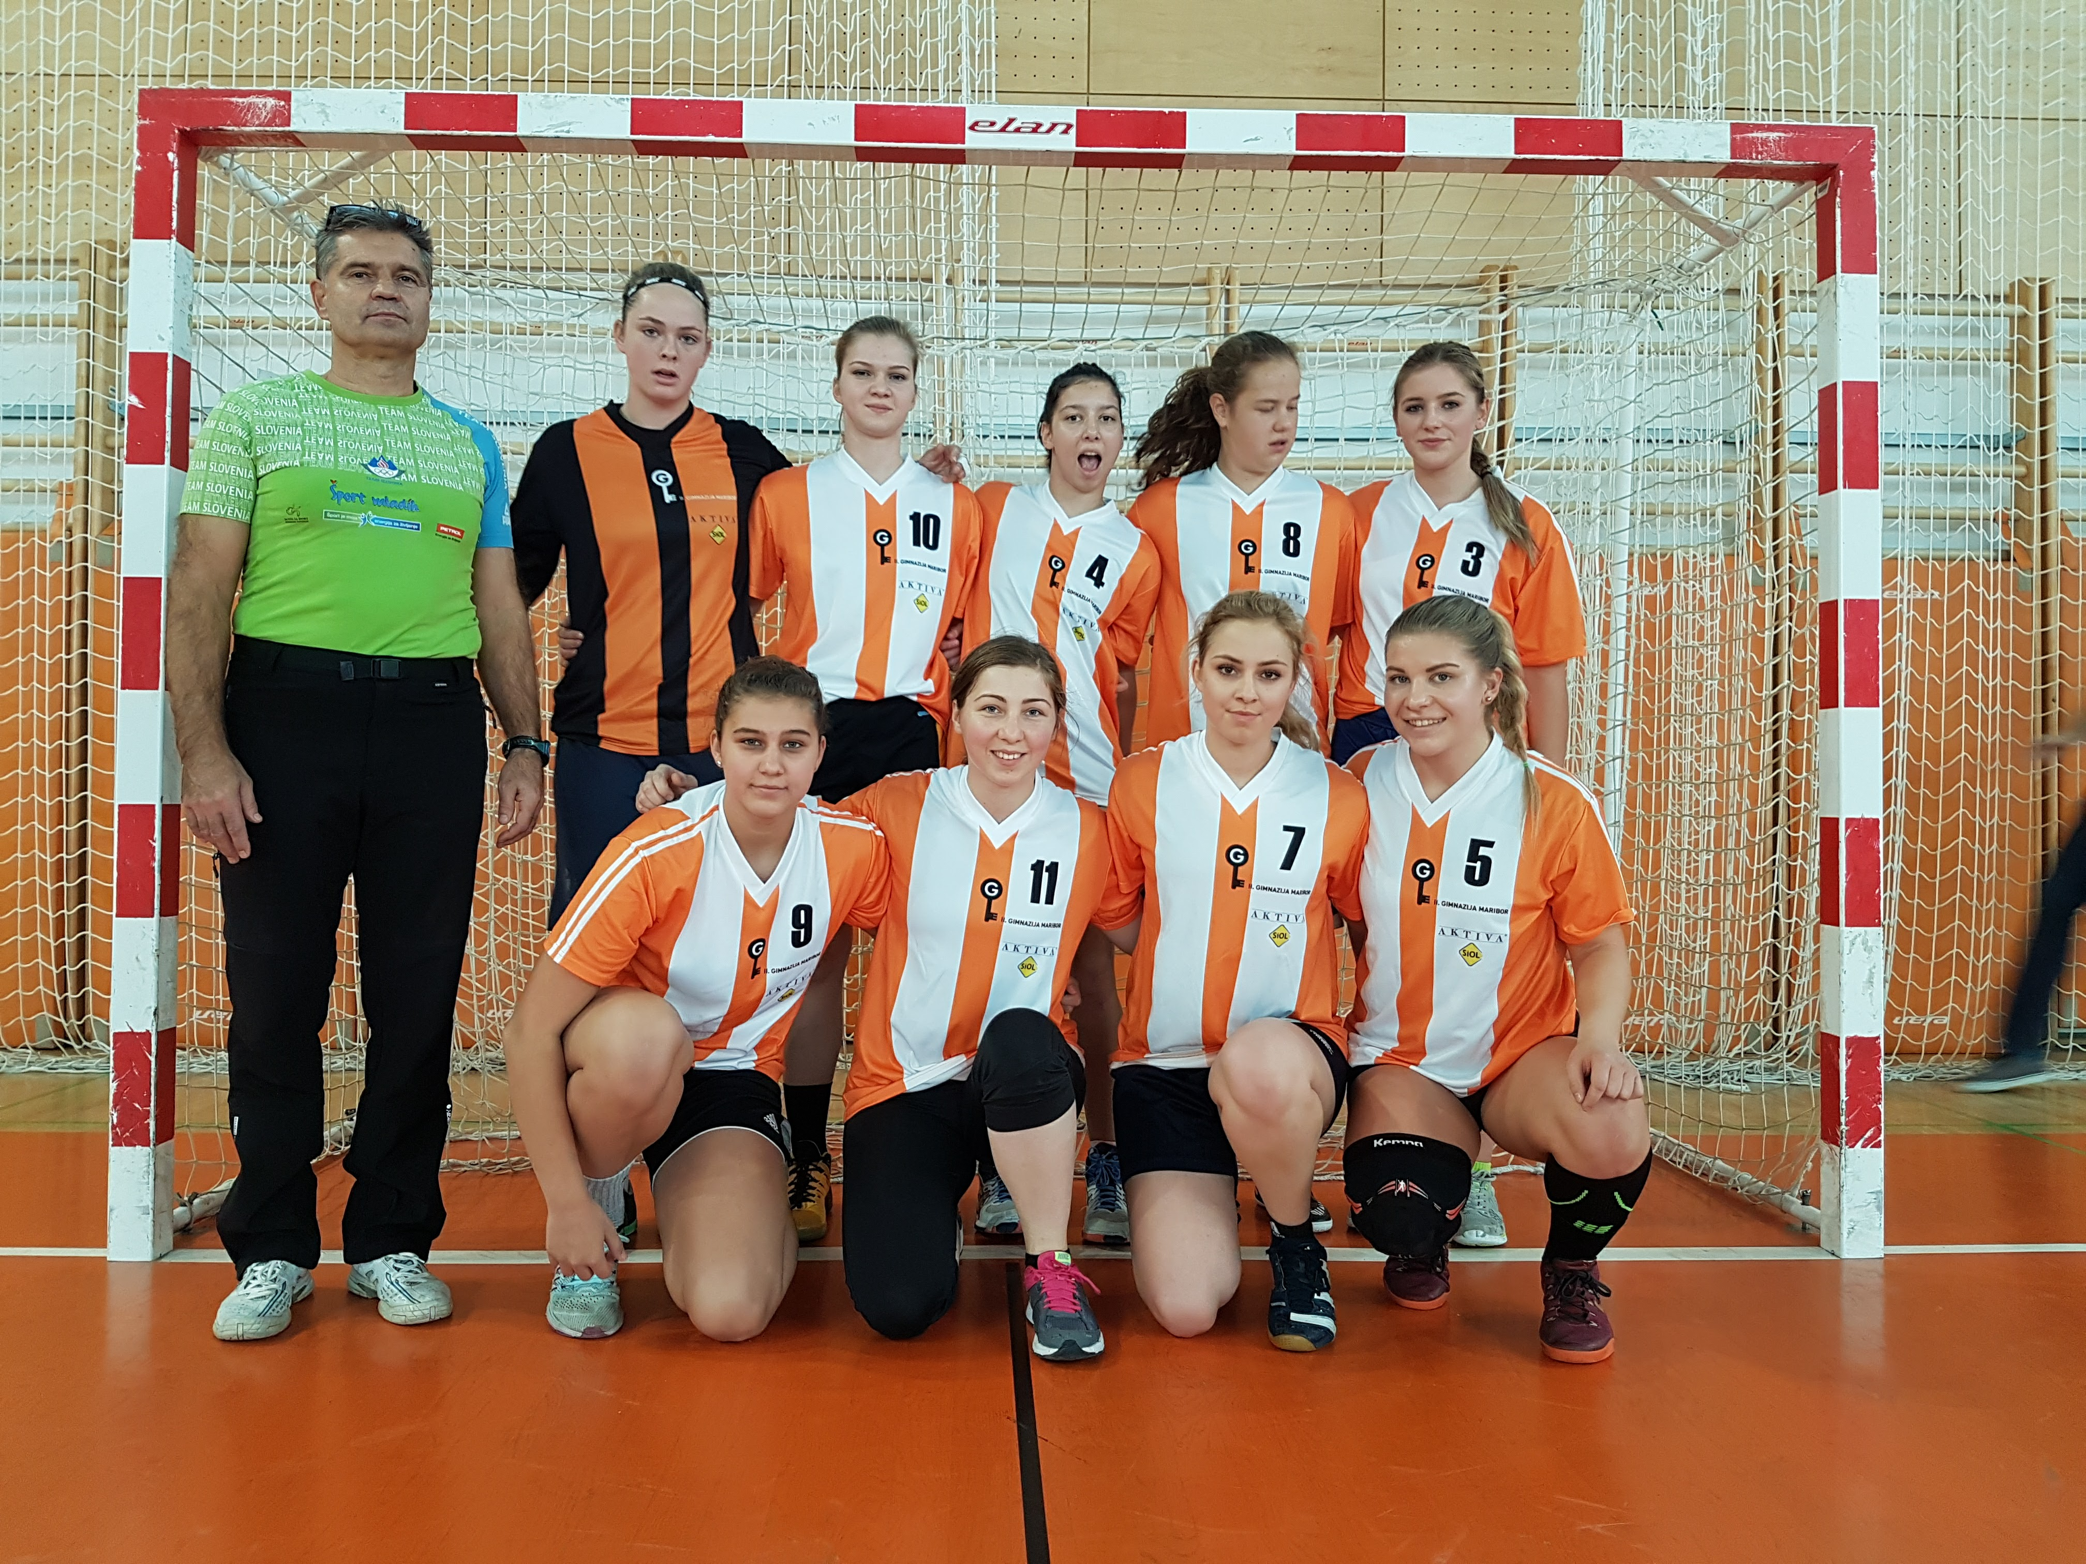  Ekipa II:GIMNAZIJE MARIBOR

Več slik najdete na Facebookovi strani Škofijske gimnazije Antona Martina Slomška .

Vsem ekipam želimo veliko uspeha v nadaljnjem tekmovanju.

